React 와 SpringBoot 연동 및 배포

# 준비사항

## Spring boot

* 프로젝트 : B20ReactBoot [[다운로드](https://drive.google.com/file/d/19YOQEY-oR0ehD95OLkNIioIdoDbtTY0f/view?usp=sharing)]

## Database

* 테이블 및 시퀀스 생성

|  | create table board (  num number primary key, --일련번호  title varchar2(200) not null, --제목  content varchar2(2000) not null, --내용  id varchar2(10) not null, --작성자의 아이디  postdate date default sysdate not null, --작성일  visitcount number(6) --조회수  );  create sequence seq_board_num  increment by 1  start with 1  minvalue 1  nomaxvalue  nocycle  nocache; |
| --- | --- |

## React

* 프로젝트생성 및 router 패키지 설치

|  | C:\02Workspaces\K00React> create-react-app react07-spring  C:\02Workspaces\K00React> cd react07-spring  C:\02Workspaces\K00React\react07-spring> npm install react-router-dom |
| --- | --- |

* + App.css 모든 내용 삭제
  + index.css 모든 내용 삭제
  + index.js 그대로 유지

# React 프로젝트와 Spring boot 연동 전 준비사항

## CORS..란??

Cross-Origin Resource Sharing 으로 출처가 다른 자원들을 공유한다는 의미.

즉 하나의 출처에 있는 자원에서 다른 출처에 있는 자원에 접근하도록 하는 개념이다.

## 출처란..??

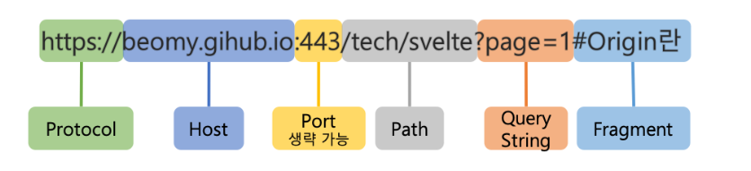

접속URL은 보통 위와 같이 구성되는데, Protocol + Host + Port 3가지가 같으면 동일 출처(Origin)라고 한다.

그러므로 8586 포트를 사용하는 Spring 서버와 3000 포트를 사용하는 React는 서로 다른 출처가 되는것이다.

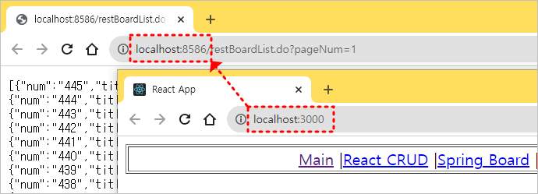

웹브라우저는 보안적인 이유로 cross-origin HTTP 요청들을 제한한다. Spring 서버에서 별도의 처리가 없는 상태로 요청하면 다음과 같은 에러가 발생한다.

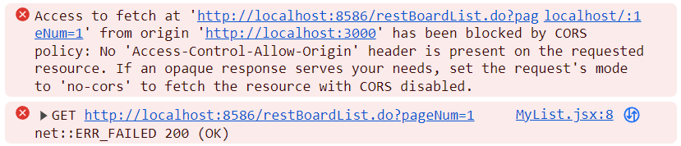

따라서 cross-origin 요청을 허락하기 위한 웹서버의 설정이 필요하다.

# Spring boot에서 CORS 설정을 위한 클래스

### 설정클래스 : com/edu/springboot/WebCorsConfig.java

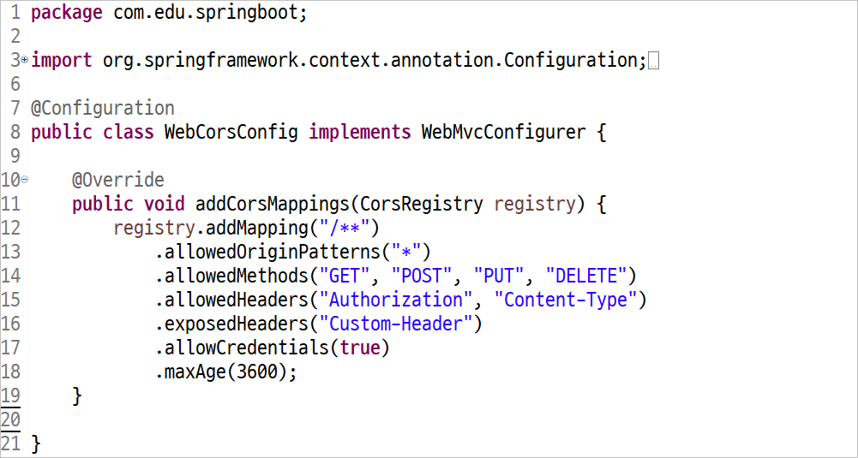

# React 작성

### 목록 컴포넌트 : src\components\MyList.jsx

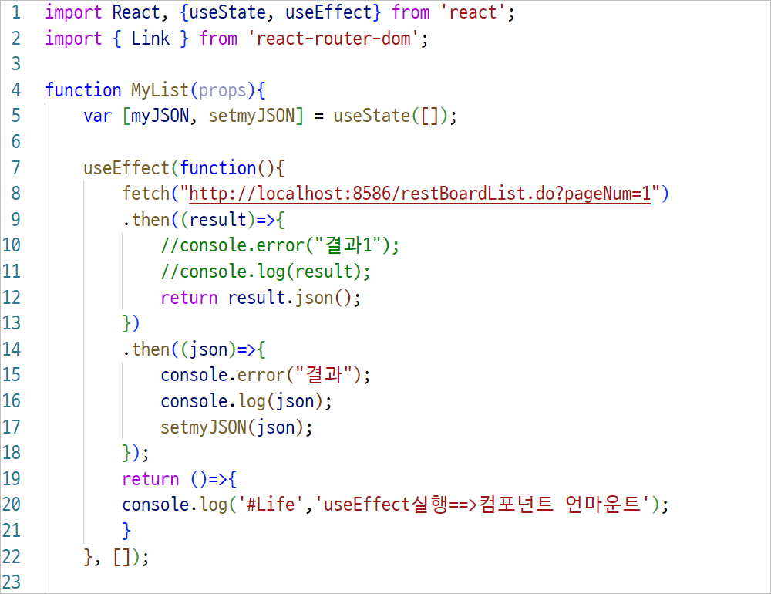

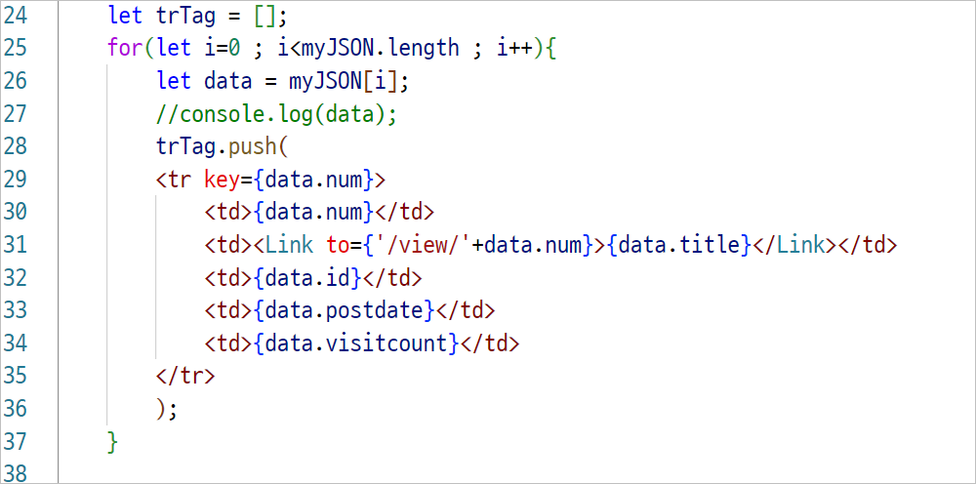

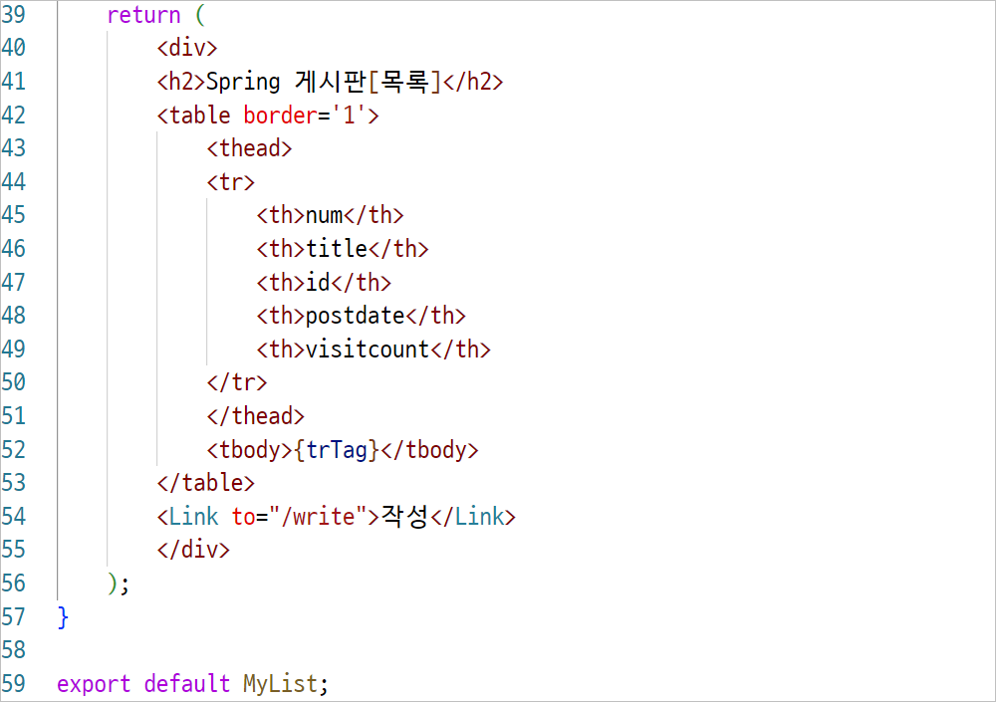

**여기까지 작성하세요.**

### 내용보기 컴포넌트 : src\components\MyView.jsx

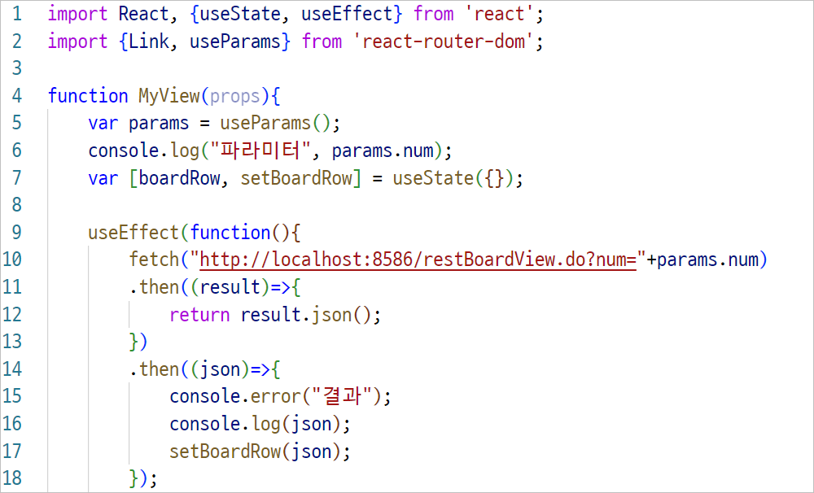

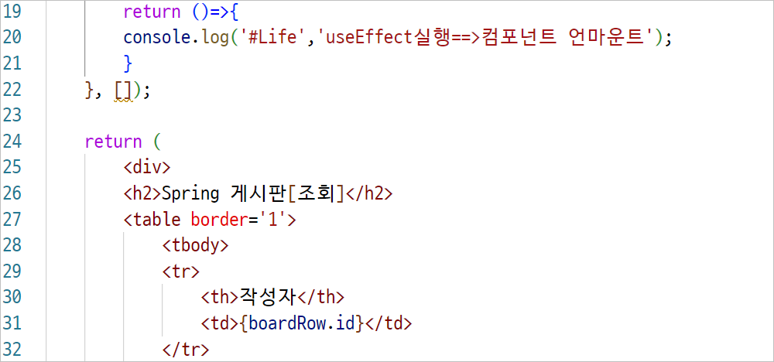

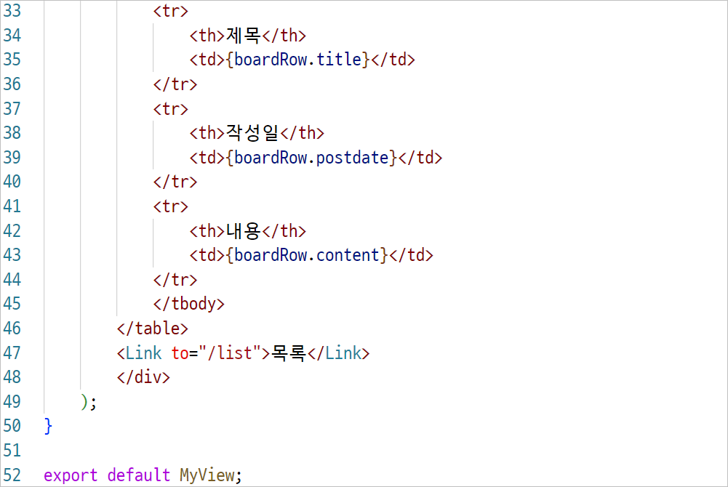

**여기까지 작성하세요.**

### 작성 컴포넌트 : src\components\MyWrite.jsx

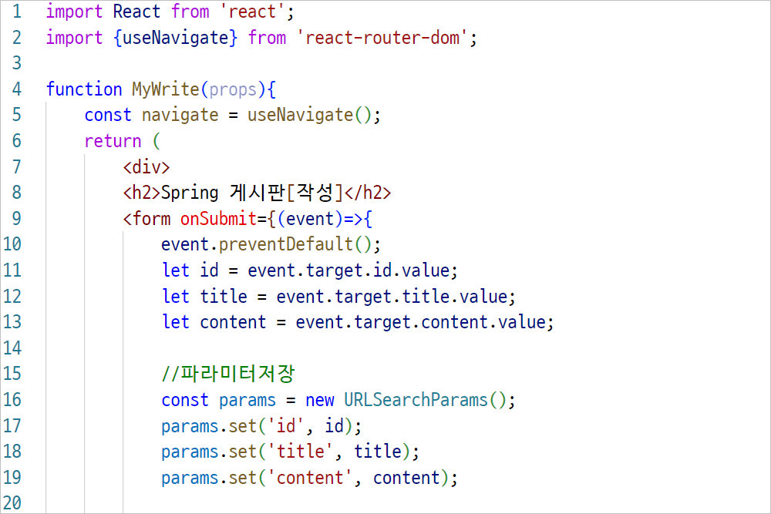

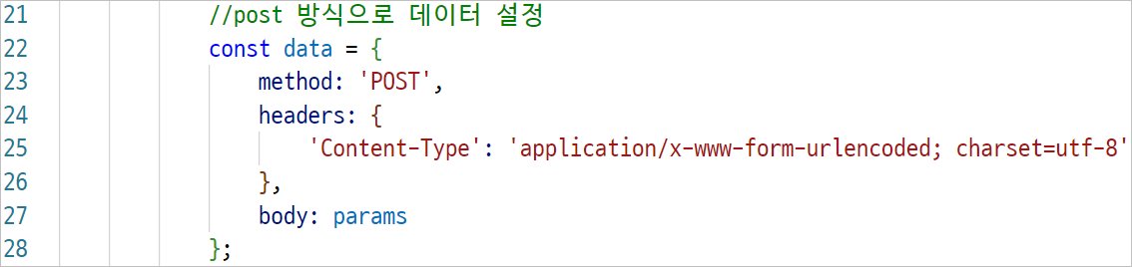

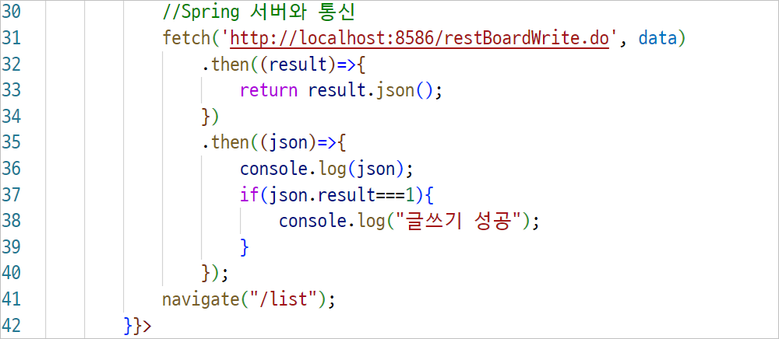

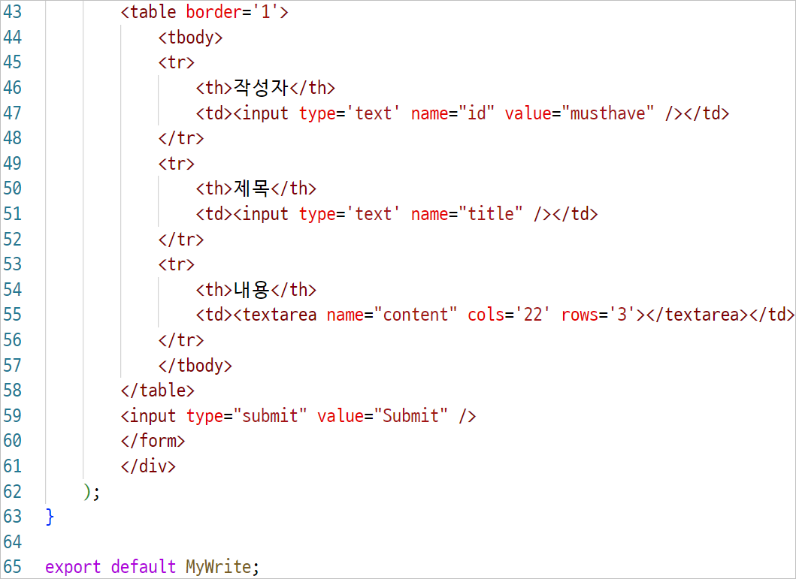

### App 컴포넌트 : src\App.js

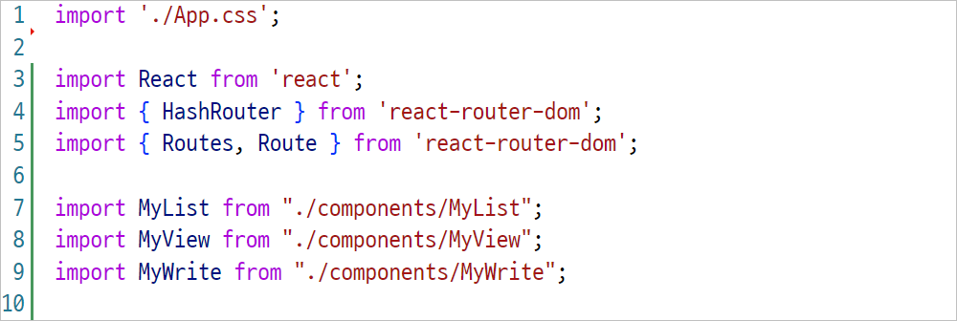

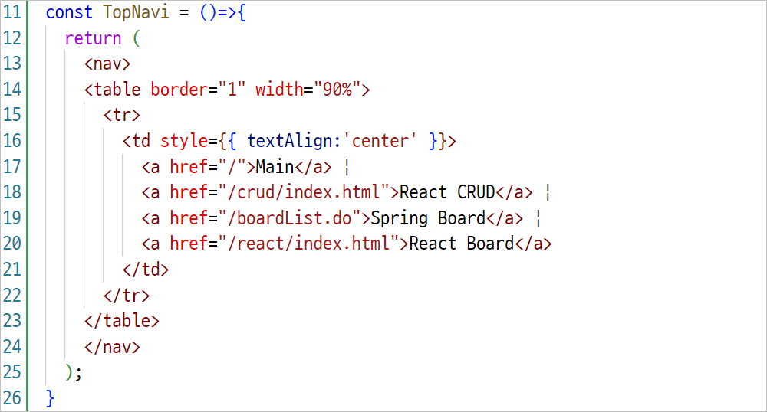

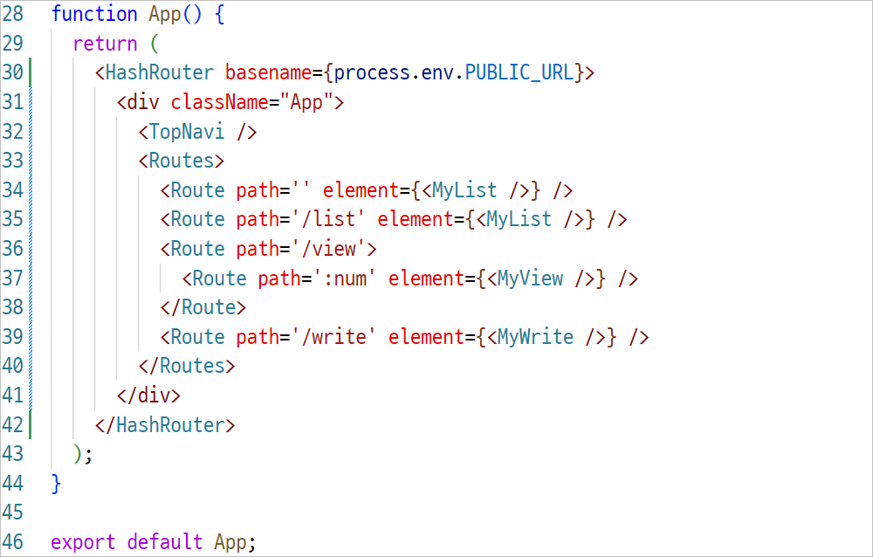

**List컴포넌트 부분만 추가한 후 체크해주세요.**

# React 배포

작성한 디렉토리로 이동한 후 다음 명령을 입력한다.

|  | C:\02Workspaces\K00React> npm run build |
| --- | --- |

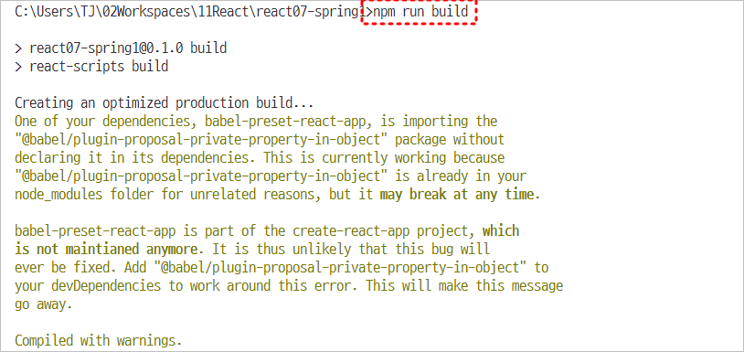

…중간생략

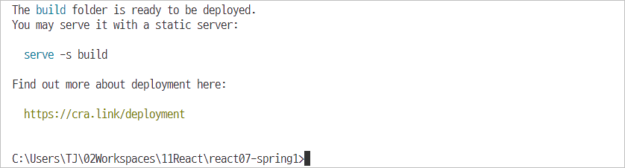

배포가 완료되면 build 폴더가 생성된다.

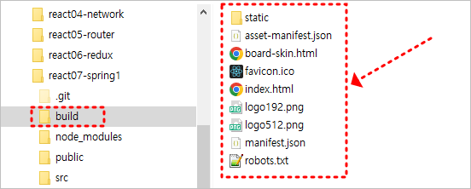

Spring boot 프로젝트의 정적리소스를 저장하는 static 폴더 하위에 붙여넣기한다.

우리는 CRUD앱과 게시판연동앱 2가지를 배포할 것이므로 아래와 같이 폴더를 생성한다.

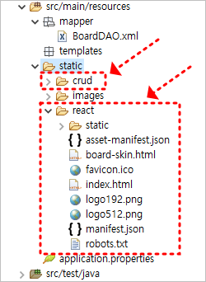

폴더생성

* crud
* react

2개 폴더의 index.html 파일을 오픈한다.

배포용이므로 모든 공백과 들여쓰기가 제거된 상태일 것이다.

Ctrl + Shift + f 를 누르면 자동으로 정렬된다.

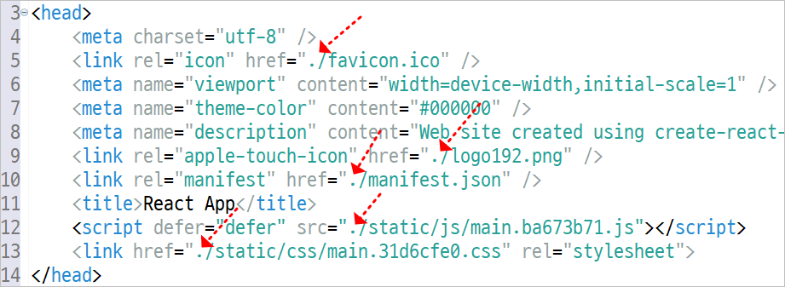

React 프로젝트는 배포시 모든 파일이 절대경로로 설정되므로 root 디렉토리가 아니면 실행할 수 없는 구조를 가진다.

따라서 위 화살표처럼 모든 경로에 . 을 추가해야한다.

Ctrl + f 를 통해 일괄적용하면 된다.